MICROPROCESADORES

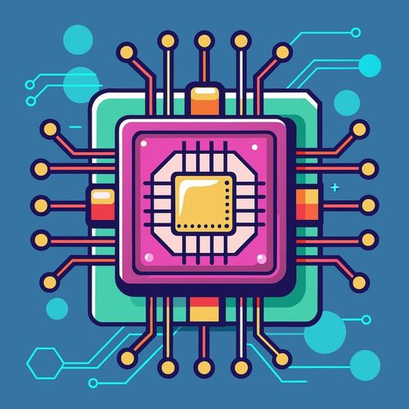



Índice
Introducción 4
1. Hyper-Threading 5
2. Fotolitografía 6
3. Frecuencia Turbo Boost 7
4. SoC (System on Chip) 8
5. TJ Max, Tcase y Tjunction 9
6. CPU, GPU, NPU y TPU 10
7. Qualcomm Snapdragon X 11
Bibliografía 12

Introducción

El corazón de un ordenador que hace funcionar las maravillas que han creado ingenieros es el microprocesador mas conocido como la CPU. En este documento recorreremos algunos de los muchos tópicos sobre CPU en concreto destacare siete tópicios impresionantes que marcaron nuevas tecnologías y tendencias en nuestros PC.

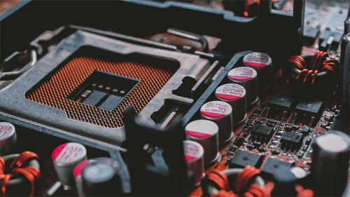

1. Hyper-Threading

El Hyper-Threading esa una tecnología creada por intel mejorando la eficiencia en los procesadores. Esta tecnología permite a cada núcleo funcionar como dos núcleos lógicos, ejecutando dos hilos que procesan dos subtareas distintas a la vez, impulsando la eficiencia de las CPU de intel arriba del mercado en su momento. Sin embargo esta tecnología esta limitada por el tipo de tarea que esta procesando debido a que hay algunas tareas que no se pueden procesar con Hyper-Threading.

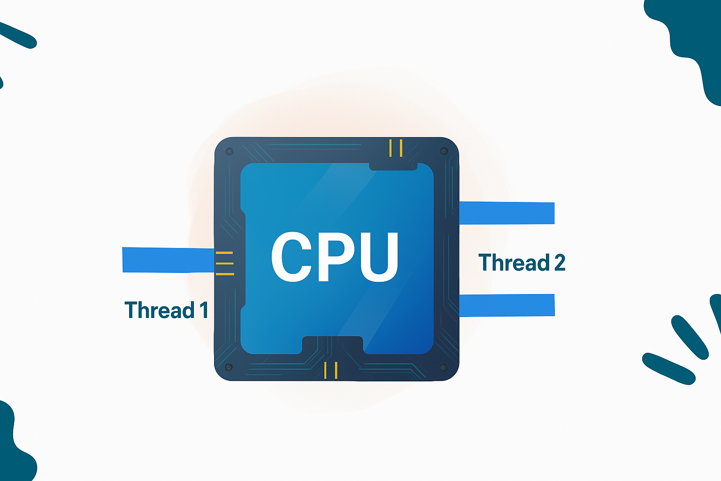

2. Fotolitografía

La fotolitografía es la técnica de fabricación de los microprocesador. Consiste en proyectar luz ultravioleta a una oblea de silicio marcada por una capa fotosensible y poder marcar todo el circuito de la CPU en medidas nanometras. Esta técnica revoluciono toda la industria de las CPU debido a que mientras menos tamaño del circuito mayor cantidad de transistores por lo tanto mayor rendimiento, menor consumo de energía y menor generación de calor.

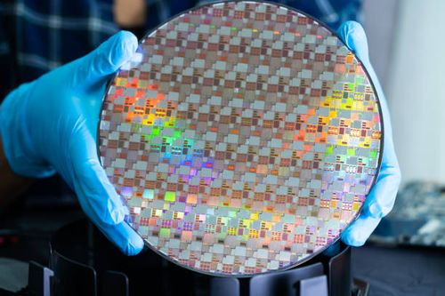

3. Frecuencia Turbo Boost

El Turbo Boost es una tecnología que permite exprimir todo el potencial de un procesador. Cuando hay una tarea que nos pide muchos recursos de CPU, por ejemplo un juego o renderizar, el Turbo Boost aumenta la frecuencia de la CPU automáticamente mediante el voltaje, además solo lo aumente unicamente si el calor y el consumo lo permiten por lo tanto es una forma segura de usar el mayor rendimiento de un procesador.

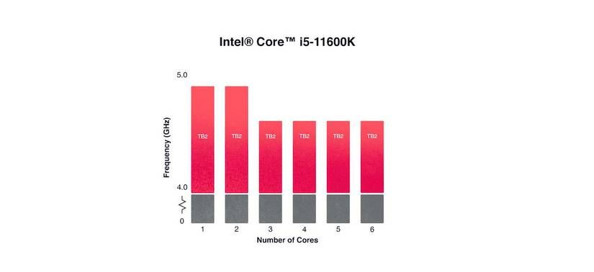

4. SoC (System on Chip)

El SoC es la clara evolución de la nano tecnología permitiendo la creación de móviles, portátiles, etc. El System on Chip consiste en integrar: CPU, GPU, NPU, memoria, controladores y conectividad en un solo chip. Este diseño ha cambio el mercado tal como se conocía ya que todo estaba girando alrededor de los ordenadores personales, pero con esta tecnología era posible los ordenadores personales portátiles y los móviles algo que ya es prácticamente vital para estar integrado en la sociedad y poder hacer cosas como pagar, tareas, trabajos, etc.

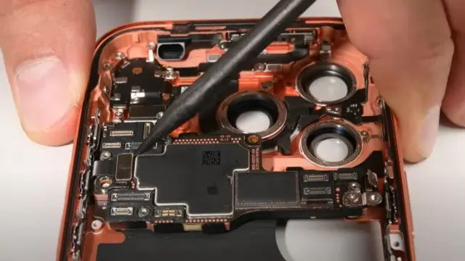

5. TJ Max, Tcase y Tjunction

Los procesadores generan calor y ese calor debe ser medido para poder cuidar la CPU, por ello se crearon distintos parámetros.

-TJ Max (Temperature Juction Maximum): este parámetro define la temperatura máxima del núcleo para que controlar que no llegue a la temperatura indicada y el procesador reduzca la velocidad y se apague.

-Tcase: Es la temperatura externa del encapsulada del procesador medida, la diferencia de temperatura entre la Tcase y la TJ Max puede ser de 10 grados de diferencia.

-Tjuction: Es la temperatura interna entre el silicio y el encapsulado. Controlar esta temperatura es vital para controlar la vida útil del procesador, hoy en dia se usan disipadores de calor y sensores térmicos para controlarlo.


6. CPU, GPU, NPU y TPU

-CPU (Central Processing Unit): Es la unidad central del ordenador y el cerebro de él. Ejecuta instrucciones generales y coordina todos los procesos del equipo.

-GPU (Graphics Processing Unit): Diseñada para ejecutar cálculos en paralelo, principalmente gráficos 2D/3D. Hoy también se usa para tareas científicas o de inteligencia artificial por su alta capacidad de procesamiento simultáneo.

-NPU (Neural Processing Unit): Unidad especializada en procesar algoritmos de redes neuronales y tareas de IA, como reconocimiento de voz o imagen. Su función es acelerar este tipo de cálculos reduciendo el consumo energético.

-TPU (Tensor Processing Unit): Procesador desarrollado por Google para optimizar cálculos de machine learning y aprendizaje profundo (deep learning). Está orientado a grandes centros de datos y aplicaciones de inteligencia artificial en la nube.

7. Qualcomm Snapdragon X

Qualcomm Snapdragon X esta familia representa una nueva generación de procesadores con inteligencia artificial integrada en el SoC utilizando una arquitectura ARN de alto rendimiento y gran eficiencia, destacado por incluir aceleradores dedicados a la IA siendo capaces de ejecutar tares como traducción, generación de texto, reconocimiento de imágenes, etc.



Bibliografía

-Hyper-Threading
-Turbo Boost
-Temperaturas
-Snapdragon
-Soc

